Zádorfalva Község Önkormányzata Képviselő-testületének
6/2018./X.10./ Önkormányzati rendelete
Az étkezési térítési díjakról
(Egységes szerkezetben a módosító 10/2020.(XI.9.) önkormányzati rendelettel)
Zádorfalva Község önkormányzatának Képviselő-testülete a többször módosított 1993. évi LXXIX.tv. 115.§.(3) bekezdésében, valamint az 1993.évi III.tv. 92.§.(1) bekezdésében kapott felhatalmazás alapján, Magyarország Alaptörvénye 32. cikk (1) bekezdés a.) pontjában meghatározott feladatkörében eljárva az alábbi rendeletet alkotja:
- §.
A rendelet hatálya az Önkormányzat tulajdonában lévő Zádorfalvai Óvoda intézményére terjed ki.
- §.
Az Önkormányzat Képviselő-testülete az Zádorfalvai Óvoda intézményében alkalmazandó étkezési térítési díjakat a mellékletben foglaltak szerint állapítja meg.
- §. A rendelet 2019.01.01. napjától lép hatályba.
Melléklet a 6/2018. /X.10./ Önkormányzati rendelethez Étkezési térítési díjak ÁFA nélkül
Megnevezés | Ft/fő/nap
Óvodai étkeztetés 3x | 420
Altalános Iskola ebéd
Általános Iskola (1-4 oszt.) étkeztetés 3X | 630
Naha. erén mI je yző

Szabon Tibor sk. Nagy János sk.
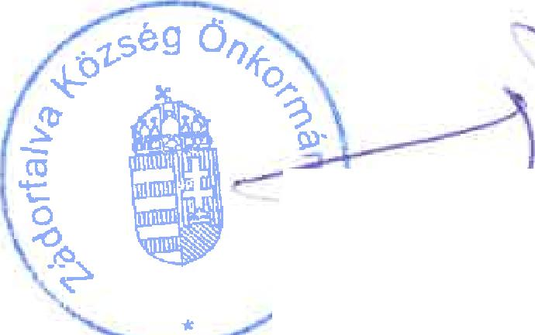
alpolgármester jegyző

Módosította a 10/2020.(XI.9.) önkormányzati rendelet
Hatályon kívül helyezte a 10/2020.(XI.9.) önkormányzati rendelet
Módosította a 10/2020. (XI.9.) önkormányzati rendelet

